附件 2

评标区实名制管理系统操作说明

1.在宜良县公共资源交易中心评标的项目，招标代理在开标结束后，点击招标人（代理机构）进入。

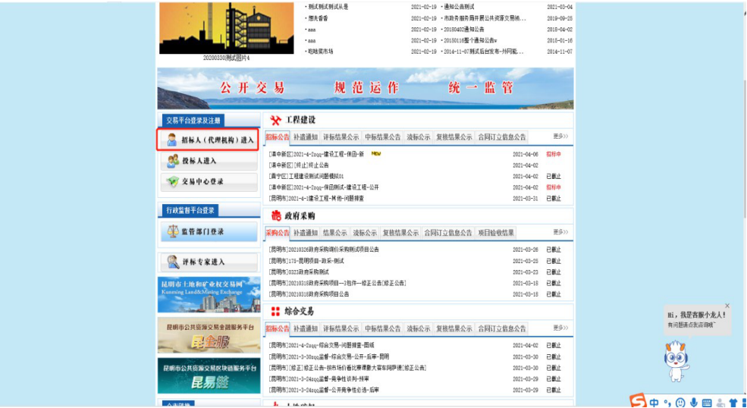

2.选择对应的项目类型，登录。

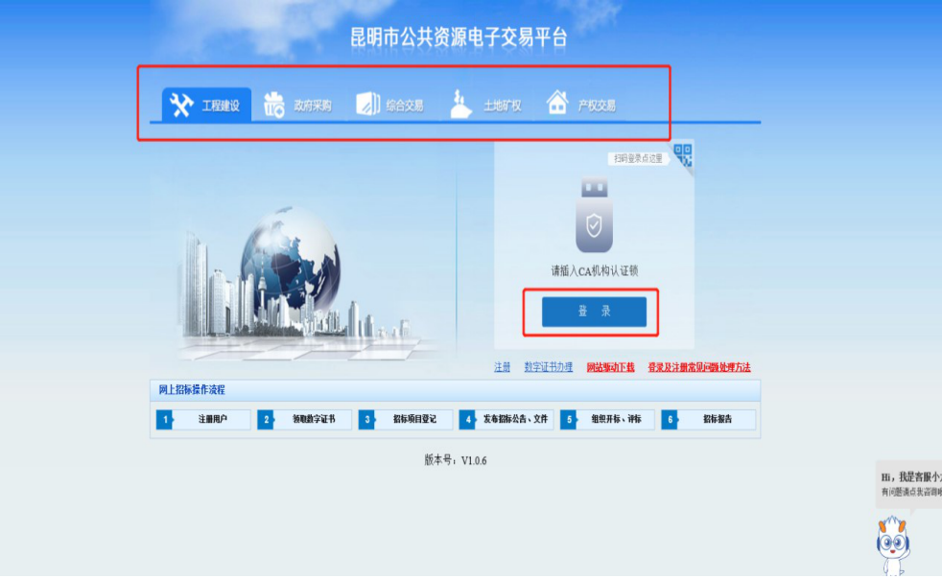

3.登录后，选择“评标区实名制管理”页签。

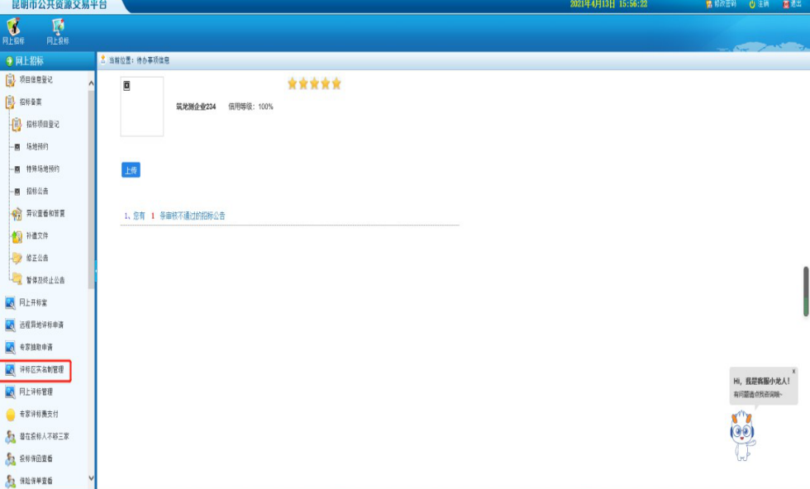

4.选择今天评标项目，点击编辑（该操作只针对评标时间为当天的项目，如果评标时间不是当天，请联系工作人员）。

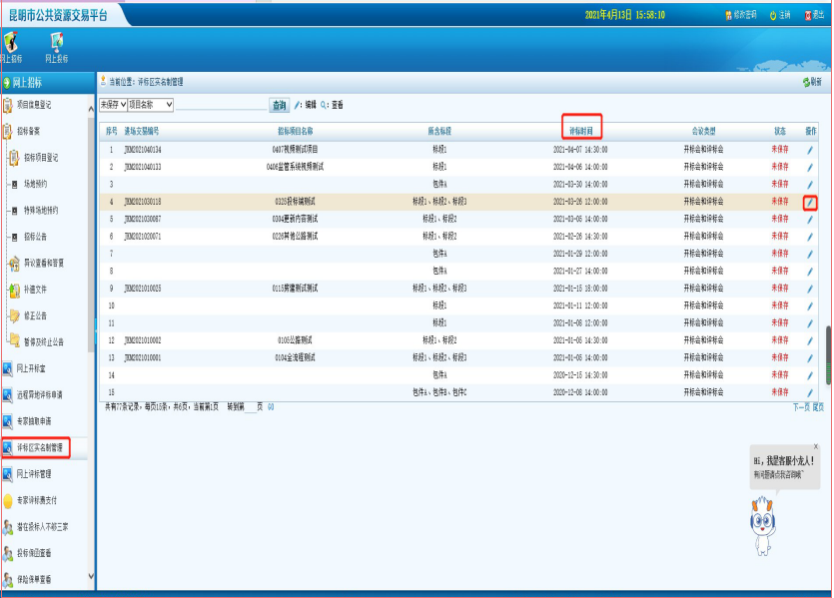

5.选择项目进入后，按要求填写对应信息（没有对应人员可以不用填写，如果有，填写了姓名必须填写完整信息；如果要进入多名人员，请提申请到交易中心，由中心工作人员添加）。

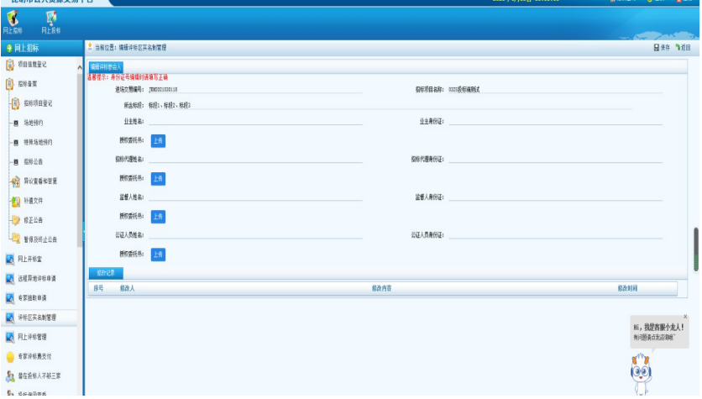

6.如果已保存的项目填写信息有问题，请在“评标区实名制管理”窗口，选择已保存，找到项目进行修改。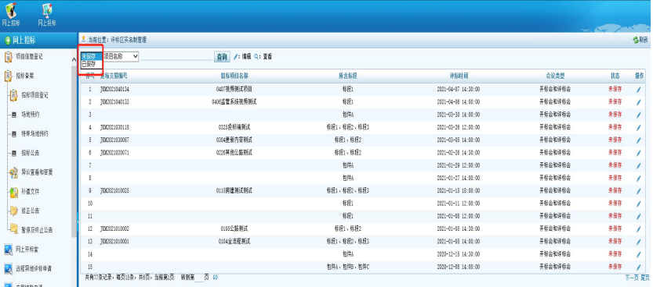

7.注意：政府采购的项目，评标专家需要招标代理自己手动添加。